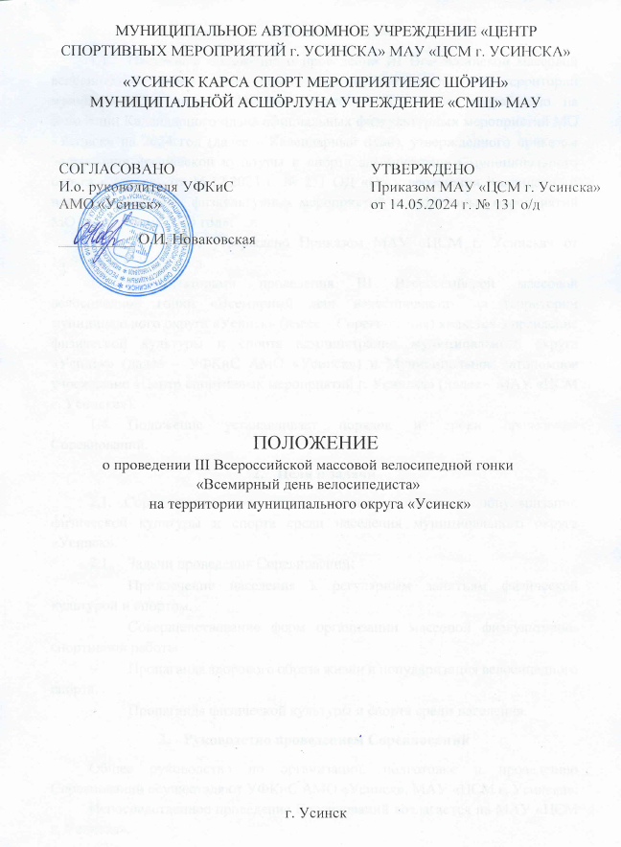
- Общие положения
  - Настоящее положение о проведении III Всероссийской массовой велосипедной гонки «Всемирный день велосипедиста» на территории муниципального округа «Усинск» (далее – Положение) разработано на основании Календарного плана официальных физкультурных мероприятий МО «Усинск» на 2024 год (далее – Календарный план), утвержденного приказом Управления физической культуры и спорта администрации муниципального округа «Усинск» от 15.12.2023 г. № 251 ОД «Об утверждении Календарного плана официальных физкультурных мероприятий и спортивных мероприятий МО «Усинск» на 2024 год».
  - Положение утверждено Приказом МАУ «ЦСМ г. Усинска» от 14.05.2024 г. № 131 о/д.
  - Организаторами проведения III Всероссийской массовой велосипедной гонки «Всемирный день велосипедиста» на территории муниципального округа «Усинск» (далее – Соревнования) является Управление физической культуры и спорта администрации муниципального округа «Усинск» (далее – УФКиС АМО «Усинск») и Муниципальное автономное учреждение «Центр спортивных мероприятий г. Усинска» (далее – МАУ «ЦСМ г. Усинска»).
  - Положение устанавливает порядок и сроки проведения Соревнований.
- Цели и задачи
2.1. Соревнования проводятся с целью развития и популяризации физической культуры и спорта среди населения муниципального округа «Усинск».
  - Задачи проведения Соревнований:
- Привлечение населения к регулярным занятиям физической культурой и спортом.
- Совершенствование форм организации массовой физкультурно-спортивной работы.
- Пропаганда здорового образа жизни и популяризация велосипедного спорта.
- Пропаганда физической культуры и спорта среди населения.
- Руководство проведением Соревнований
Общее руководство по организации, подготовке и проведению Соревнований осуществляют УФКиС АМО «Усинск», МАУ «ЦСМ г. Усинска».
Непосредственное проведение Соревнований возлагается на МАУ «ЦСМ г. Усинска».
Главный судья Соревнований - Мигун Артем Александрович.
- Обеспечение безопасности участников и зрителей,
медицинское обеспечение
4.1. За обеспечение безопасности участников и зрителей ответственность несет главный судья Соревнований, судейская коллегия, тренеры и представители команд.
4.2. При организации и проведении Соревнований ответственные лица (организаторы) должны руководствоваться нормативно-правовыми актами действующего законодательства, в части обеспечения безопасности при проведении официальных физкультурных мероприятий и спортивных мероприятий, нормативно-правовыми актами действующего законодательства, в части организации оказания медицинской помощи лицам, занимающимся физической культурой и спортом.
4.3. Оказание скорой медицинской помощи осуществляется в соответствии с приказом Министерства здравоохранения и социального развития Российской Федерации 23.10.2020 г. № 1144н «Об утверждении порядка организации оказания медицинской помощи лицам, занимающимся физической культурой и спортом (в том числе при подготовке и проведении физкультурных мероприятий и спортивных мероприятий), включая порядок медицинского осмотра лиц, желающих пройти спортивную подготовку, заниматься физической культурой и спортом в организациях и (или) выполнить нормативы испытаний (тестов) Всероссийского физкультурно-спортивного комплекса «Готов к труду и обороне» и форм медицинских заключений о допуске к участию в физкультурных и спортивных мероприятиях».
4.4. В целях предупреждения распространения новой коронавирусной инфекции Соревнования проводятся в соответствии с:
- Регламентом Министерства спорта Российской Федерации и Роспотребнадзором от 20.06.2022 г. «По организации и проведению официальных физкультурных и спортивных мероприятий на территории Российской Федерации в условиях сохранения рисков распространения COVID-19».
- Методическими рекомендациями Федеральной службы по надзору в сфере защиты прав и потребителей и благополучия человека от 25.05.2020 г. «По организации работы спортивных организаций в условиях сохранения рисков распространения COVID-19».
4.5. Основанием для допуска спортсмена к Соревнованиям по медицинским заключениям является заявка с отметкой «Допущен» напротив каждой фамилии спортсмена с подписью врача по лечебной физкультуре или врача по спортивной медицине и заверенной личной печатью, при наличии подписи с расшифровкой ФИО врача в конце заявки, заверенной печатью допустившей спортсмена медицинской организации, имеющей лицензию на осуществление медицинской деятельности, перечень работ и услуг, который включает лечебную физкультуру и спортивную медицину (возможна медицинская справка о допуске к Соревнованиям, подписанная врачом по лечебной физкультуре или врачом по спортивной медицине и заверенная печатью медицинской организации, отвечающей вышеуказанным требованиям).
4.6. Медицинские осмотры участников Соревнований проводятся не ранее, чем за 10 дней до начала проведения Соревнований.
- Общие сведения о Соревнованиях
Соревнования проводятся 1 июня 2024 года на площади имени А.М. Босовой. При неблагоприятных погодных условиях – Соревнования переносятся (дата по согласованию).
Программа проведения Соревнований:
10:00 – 10:50 ч. – допуск участников;
11:00 ч. – приветствие участников;
11:15 ч. – старт заездов;
12:30 ч. – награждение победителей и призеров.
Дистанции «Всемирный день велосипедиста»
Дистанция | Возрастная категория
150 м | Мальчики 2020 г.р. и моложе (беговел)
150 м | Девочки 2020 г.р. и моложе (беговел)
300 м | Мальчики 2015-2019 г.р. (велосипед)
300 м | Девочки 2015-2019 г.р. (велосипед)
800 м | Мальчики 2011-2014 г.р. (велосипед)
800 м | Девочки 2011-2014 г.р. (велосипед)
- Требования к участникам и условия их допуска
Участники Соревнований допускаются только при наличии допуска врача или личной подписи родителей/законных представителей, подтверждающей персональную ответственность за здоровье ребенка (Приложение №2).
Каждый участник обязан иметь хорошо отрегулированный и застегнутый велосипедный шлем, который должен находиться на его голове до конца заезда.
Не допускается использование дополнительных насадок на руль, дисковых и лопастных колес.

- Подача заявок на участие
Заявки на участие в Соревнованиях (Приложение №1) подаются с 22 по 30 мая 2024 г. с 09:00 до 17:00 в МАУ «ЦСМ г. Усинска»:
- по адресу: г. Усинск, ул. Строителей д. 9а;
- по электронной почте: zsm-usinsk@mail.ru;
- по номеру телефона: 8-(82144)-25600.
Каждый участник Соревнований должен предоставить в комиссию по допуску участников свидетельство о рождении (копию) и справку о допуске врача к Соревнованиям.
- Условия подведения итогов
Победители и призеры в каждой возрастной категории определяются в соответствии с действующими Правилами соревнований по велосипедному спорту.
Участники, занявшие I-III место в каждой возрастной категории, награждаются дипломами и медалями, памятными сувенирами.
Расходы, связанные с проведением Соревнований, несет МАУ «ЦСМ г. Усинска», в пределах выделяемых бюджетных средств.
- Заключительные положения
Лица, ответственные за проведение и организацию Соревнований должны руководствоваться требованиями настоящего Положения.
Настоящее положение является официальным приглашением для участия в Соревнованиях.

Приложение №1

ЗАЯВКА
на участие во III Всероссийской массовой велосипедной гонке
«Всемирный день велосипедиста»
на территории муниципального округа «Усинск»

№ п/п | Ф.И.О. | Дата рождения | Дистанция | Допуск врача
1 | Иванов Иван Иванович | 01.15.2015
2
3
…
…
…

Допущено _____ чел.

Врач______________

Руководитель организации_________________________________

____ ________________2024 год

Контактный номер телефона: ________________

E-mail: ___________________________________

Приложение №2

РАСПИСКА

Я___________________________________________________________________
(ФИО прописью, дата рождения)

принимаю на себя полную ответственность за здоровье ребенка, физическое состояние, все возможные травмы и прочие последствия несчастных случаев, которые могут произойти с моим ребенком
______________________________________________________________________
(ФИО прописью, дата рождения)
во время участия 01 июня 2024 года в III Всероссийской массовой велосипедной гонке «Всемирный день велосипедиста» на территории муниципального округа «Усинск».
Ни при каких обстоятельствах ребенок не будет умышленно создавать ситуации, которые могут причинить вред другим участникам, организаторам, посторонним лицам, а также их имуществу.

К организаторам III Всероссийской массовой велосипедной гонки «Всемирный день велосипедиста» на территории муниципального округа «Усинск» претензий не имею. С Регламентом и Правилами ознакомлен. О возможных последствиях предупрежден.

Личная подпись ___________ Дата ___ _______ 2024 г.

